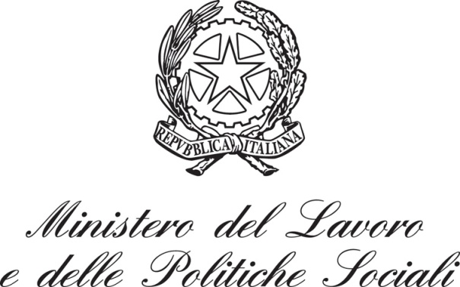
Organismo Indipendente di Valutazione
della Performance

Documento di attestazione

- L’OIV del Ministero del lavoro e delle politiche sociali, ai sensi dell’art. 14, c. 4, lett. g), del d.lgs. n. 150/2009 e delle delibere A.N.AC. nn. 50/2013 e 43/2016, ha effettuato la verifica sulla pubblicazione, sulla completezza, sull’aggiornamento e sull’apertura del formato di ciascun documento, dato ed informazione elencati nell’Allegato 2 – Griglia di rilevazione al 31 gennaio 2016 della delibera n. 43/2016.
- L’OIV ha svolto gli accertamenti, tenendo anche conto dei risultati e degli elementi emersi dall’attività di controllo sull’assolvimento degli obblighi di pubblicazione svolta dal Responsabile della trasparenza ai sensi dell’art. 43, c. 1, del d.lgs. n. 33/2013.
Sulla base di quanto sopra, l’OIV del Ministero del lavoro e delle politiche sociali, ai sensi dell’art. 14, c. 4, lett. g), del d.lgs. n. 150/2009

ATTESTA

la veridicità e l’attendibilità, alla data dell’attestazione, di quanto riportato nell’Allegato 2 rispetto a quanto pubblicato sul sito del Ministero del lavoro e delle politiche sociali.

Data 1° marzo 2016
Il Titolare
Eugenio Madeo

